HOMILIE
Duikvlucht naar de hemel
Lucas 5,1-11 en Jesaja 6,1-8
7 februari 2016
Pol Hendrix

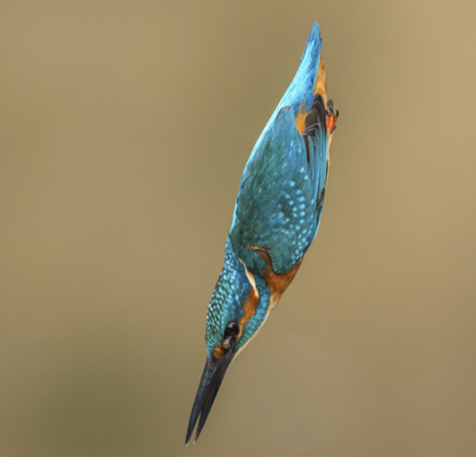De oever. Ik weet niet hoe dat bij u is, maar ik vind het beeld van de oever een aantrekkelijk beeld. Als u in de buurt van een meer komt of van een rivier, voelt u zich dan ook niet aangetrokken om op de oever te gaan staan en stil te worden bij de natuur? Alsof er van die waterpartij iets uitgaat dat je binnenin zuivert en je tot rust brengt. Je kijkt naar de oppervlakte van dat water – glad als een spiegel misschien bij een meer en volop in beweging bij een rivier – en je weet niet wat er zich onder de oppervlakte bevindt. Je kan dat niet zien (tenzij het heel ondiep water is). Hoe helder het water ook is, de hemel wordt weerspiegeld in het oppervlak. Die hele wereld onder water kan je niet zien. Je zou wel willen weten welke vissen er in rondzwemmen of welke waterplanten er groeien of welke gezonken wrakken er liggen in weg te roesten of te rotten. Maar je weet het niet. Ook die visser die een beetje verderop zijn hengel heeft uitgeworpen, kan je wel vertellen welke soorten vis er in zitten, maar hij ziet zo ’n vis toch maar pas wanneer hij hem aan de haak heeft hangen. Een duiker zou je mogelijk meer kunnen vertellen, maar ja, die heb je toevallig niet meegebracht. Maar misschien nesten er in diezelfde oever wel een paar ijsvogels. Dat zijn goede duikers. U weet dat dat mijn favoriete vogels zijn. Onlangs was er nog een documentaire over op de televisie. Alsof het over een andere wereld gaat. Puur natuur. Waarvan wij zo vervreemd geraken.

Ik geef mijn homilies altijd een titel en deze keer werd dat ‘Duikvlucht naar de hemel’. Het klinkt paradoxaal. Je zou de foto van de duikende ijsvogel die ik hierbij heb gezet, willen omdraaien. Ik had ook een foto kunnen kiezen van een ijsvogel die uit het water komt, maar dan heeft die meestal een vis in zijn bek. Dan mis je die gestroomlijnde vorm van dat vogeltje dat als een vogelenpikpijltje door het wateroppervlak boort, recht op dat visje af dat hij vanop een overhangende tak al even in het oog had. De ijsvogel laat zich door geen enkele weerspiegeling tegenhouden en duikt telkens weer in die andere wereld, want daar vindt hij zijn voedsel. Ook Jezus nodigt vandaag uit om naar het diepe te varen en daar de netten uit te gooien. Dan sta je als ervaren visser even in vertwijfeling: vertrouwen we op onze jarenlange ervaring of vertrouwen we op die mens die het zo goed kan uitleggen, maar nog nooit één vis heeft gevangen? Het lijkt niet logisch om dat laatste te doen en toch is het juist dat wat het evangelie steeds weer van ons vraagt. Geloven in Jezus doe je tegen beter weten in. Ook zonder te weten wat er zich onder het wateroppervlak bevindt, moet je gewoon op zijn woord voortgaan. Het is als een duikvlucht naar de hemel.

Voor mijn ontspanning houd ik mij af en toe wel eens bezig met het ontwerpen van kerkgebouwen – zomaar. Zo was ik onlangs op zoek naar een alternatief voor de klassieke torenspits. Toen dacht ik aan de ijsvogel in duikvlucht, maar dan omgekeerd. Alsof de vogel in de hemel duikt. Het is toen dat ik voor het eerst dacht aan de titel ‘Duikvlucht naar de hemel’. Zo ’n torenspits zou ons dan herinneren aan de uitdaging van Jezus om alle praktische bezwaren terzijde te schuiven en onbekende diepten in te duiken. De hemel is natuurlijk niet echt boven te situeren, maar sluit meer aan bij dat ‘diepe’ waar Jezus naar verwijst. Die onderwaterwereld van de ijsvogel, die we ook niet zien, maar we weten wel dat die er is. Met dat verschil dat we in de hemel niet kunnen verzuipen. Integendeel. Voor de joden was het water – in zoverre het niet door de mens bedwongen werd – een symbool van de dood en van het kwaad. Daarom zegt hij tegen zijn eerste leerlingen dat zij vissers van mensen zullen worden, als ze tenminste hun angsten kunnen overwinnen. Is het inderdaad niet vooral omwille van onze angsten dat we níét in het onbekende durven duiken, dat we níét het spoor van Jezus durven volgen, dat we níét durven geloven? Zijn we toch niet eerder geneigd te kiezen voor de veilige weg, voor het vertrouwde, voor wat gekend is, in plaats van ons in het onbekende te storten? Een beetje angst zal er altijd wel zijn en voorkomt roekeloosheid en dient ons verantwoordelijkheidsbesef. Maar angst mag niet onze belangrijkste raadgever zijn.

Je kan ook geloven uit angst, omdat je niet durft om niet te geloven, omdat je dan bv. niet in de hemel zou geraken. Wat voor een geloof is dat dan? En wat voor een hemel is dat dan? Nee, het geloof is ons juist gegeven om met onze angsten om te kunnen gaan. Natuurlijk is het een leerproces en de ene is al wat rapper van aannemen dan de andere. Het evangelie leert ons met name dat het om levensruimte gaat en om bevrijding. Zoals we straks bij het dankgebed ook weer zullen bidden/zingen: “Wek uw kracht en kom ons bevrijden”. We geloven wel dat we al bevrijd zijn, maar we kennen onszelf wel in die mate dat we onze eigen twijfels en angsten kennen, zo dat we God bidden dat hij ons toerust om die bevrijding aan onszelf te kunnen ervaren. Daarom heet Jezus ook Jezus, Jesjoea in het Hebreeuws, wat betekent ‘God bevrijdt’. Jezus is zelf het levend bewijs dat God ons bevrijdt van al onze angsten en van alles wat ons bedreigt of verhindert om er in te duiken. We kunnen vele redenen bedenken om ons níét aan Jezus toe te vertrouwen, om níét naar het diepe te varen, om géén vissers van mensen te worden, om hem níét aan boord te nemen en een eindje van de oever weg te varen of, om de eerste lezing nog even in herinnering te roepen, niet te antwoorden op Gods vraag: ‘Hier ben ik, zend mij’. Maar we hebben geen ‘redenen’ nodig om te geloven. Het kunnen geloven, dat wordt ons gegéven. Al wat wij moeten doen is er in duiken.

